[2025년 종합설계기획]
주차 | 10 | 기간 | 2025.10.15 ~ 10.21
팀명 | B1A2 | 작성자 | 2022182024 윤이하나(기획, 모델링)  2022184031 임수영(서버/클라)  2022182035 임채은(클라/서버)

회의록 (1015)
- 수영이가 작성한 플로우 차트 초안 확인

- 기획 관련 아이디어:
특수 재화(게임 나가도 안 사라지는)로 커스터마이징(악세서리) 아이템 사고 꾸미는 요소
확률을 특수하게 적용하는 요소(예. 날씨나 날짜 등 게임에 적용하기)

- 기획한 내용 발표
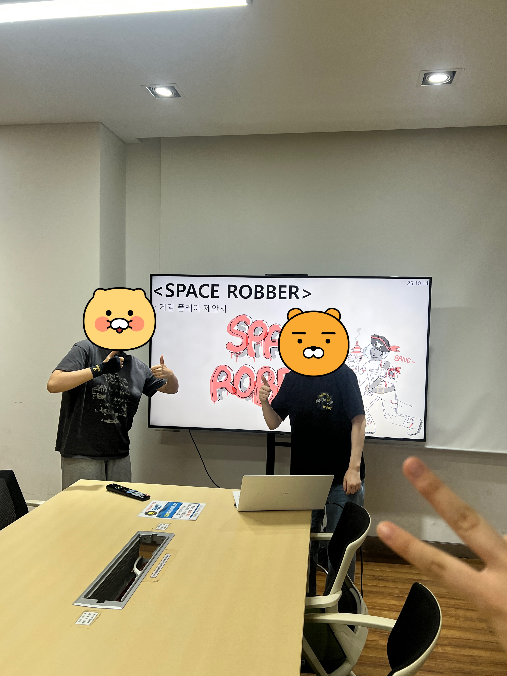

- 종합설계 기획 계획서 작성

이번 주 할 일
윤이하나
임수영 | - 언리얼 프로젝트용 깃허브 생성  - 언리얼 프로젝트에 Protobuf 적용  - 언리얼에서 C++ 프로그래밍 하는 법 찾아보기
임채은 | [1주]  - 유데미 섹션 4까지 듣기  - <프로젝트 기반으로 배우는 언리얼 엔진5 게임 개발> 책 정독  - 새로운 저장소에서 git ignore 적용 후 프로젝트 생성, VS 프로젝트 설정 해서 다른 컴퓨터에서 디버깅 되도록 확인  [2주]  - 모델 리타겟팅 적용  - 서버 연결

상세 수행 내용
윤이하나
임수영
임채은

